**TAREA**

**Identifique sus problemas de conocimiento, errores de sintaxis, error lógico del siguiente código: (3 errores en total)**  
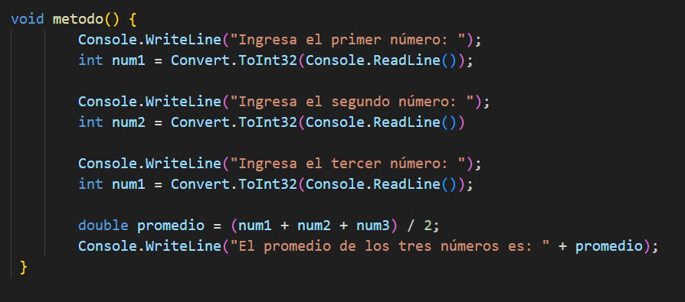

Pegue captura del código en ejecución aquí

**Ejercicio 1: Calculadora Básica**

**Descripción:** Crea un programa que lea dos números y una operación matemática (+, -, *, /). Usa **if** para realizar la operación correcta y mostrar el resultado. **Objetivo:** Practicar **if** para tomar decisiones basadas en la entrada del usuario.

**Ejercicio 2: Número Par o Impar**

**Descripción:** Escribe un programa que lea un número entero y determine si es par o impar utilizando una estructura **if**.

**Ejercicio 3: Suma de Números Pares con for**

**Descripción:** Implementa un programa que sume todos los números pares entre 1 y 100 utilizando un bucle **for**.

**Ejercicio 5: Contador de Vocales**

**Descripción:** Crea un programa que cuente cuántas vocales hay en una cadena de texto ingresada por el usuario. Usa un bucle **for** para iterar sobre los caracteres y **if** para verificar si son vocales

**Ejercicio 6: Adivina el Número**

**Descripción:** Programa un juego donde el usuario tiene que adivinar un número entre 1 y 100. El programa debe dar pistas diciendo si el número ingresado es mayor o menor que el número correcto hasta que lo adivine. Las pistas tienen que ser caliente, frio, tibio.